Dommages matériels
Menu paramétrage (possible dans ce form là ?)
Taux de TVA : |  | Input number de 0 à 21%
Type de dommage : | Select : Réparation / Perte totale
Immobilisation du véhicule : | Non / Oui
Type de véhicule : | Select sur base du tableau ci-dessous | Pour les camions en ligne 10 du tableau, je ne sais pas si tu as une suggestion pour rendre ca ergonomique.  On laisse cette ligne là jusqu’à ce que je revienne vers toi. Si tu sais encoder le reste c’est ok.  Pareil pour les bus et cars.

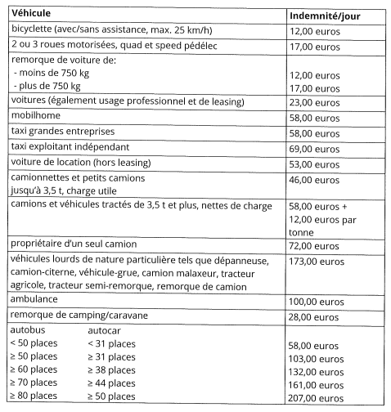
Ces données là devraient être encodées avec les autres données du tableau indicatif. C’est là que se trouvent les montants journaliers des incapacités temporaires etc.

- Réparation / Herstelling / Repair costs :
Montant (€) | Montant TVA (€) | Total (€)
Input number | Montant x taux TVA | Total des deux

- Perte totale / Totaal verlies / Total loss
Montant (€) | Montant TVA (€) | Épave | Total (€)
Input number | Montant x taux TVA | Input number | = Montant + TVA - Épave

Si on choisit la perte totale :
- SI IMMOBILISÉ : Chômage d’attente / Wachttijd / Loss of use (waiting)
Date de début | Date de fin | Nombre de jours | Total (€)
(Date de l’accident) modifiable | Input | Nombre affiché mais pas modifiable | Nombre de jour x Montant journalier défini dans le tableau au-dessus.

- DANS LES DEUX CAS : Chômage de mutation / Derving / Loss of use (transfer)
Date de début | Date de fin | Nombre de jours | Total (€)
Input | Input | Nombre affiché mais pas modifiable | Nombre de jour x Montant journalier défini dans le tableau au-dessus.

Si on choisit la réparation :
- SI IMMOBILISÉ : Chômage d’attente / Wachttijd / Loss of use (waiting)
Date de début | Date de fin | Nombre de jours | Total (€)
(Date de l’accident) modifiable | Input | Nombre affiché mais pas modifiable | Nombre de jour x Montant journalier défini dans le tableau au-dessus.

- DANS LES DEUX CAS : Chômage de réparation / Hersteltijd / Loss of use (repair)
Date de début | Date de fin | Nombre de jours | Total (€)
Input | Input | Nombre affiché mais pas modifiable | Nombre de jour x Montant journalier défini dans le tableau au-dessus.

Gardiennage :
Date de début | Date de fin | Nombre de jours | Montant journalier | Montant TVA (€) | Total (€)
Input | Input | Nombre affiché mais pas modifiable | Input | Montant x taux TVA | Nombre de jour x Montant journalier

Bouton pour ajouter une ligne

Dépannage :
Montant (€) | Input number

Bouton pour ajouter une ligne

Véhicule de location :
Date de début | Date de fin | Nombre de jours | Montant journalier | Montant TVA (€) | Déduction 10% ? | Total (€)
Input | Input | Nombre affiché mais pas modifiable | Input | Montant x taux TVA | Checkbox cochée par défaut. | (Nombre de jour x Montant journalier) + TVA

Bouton pour ajouter une ligne

Taxe de mise en circulation :
Montant (€) | Input number

